Муниципальное Дошкольное Образовательное Учреждение детский сад «Почемучка»

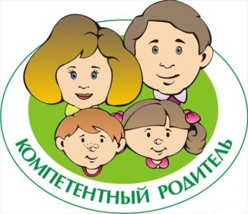

Беседа с родителями (законными представителями)
детей первой младшей группы
Воспитатель: Фадеева А.А.
Смольцева Н.Б.

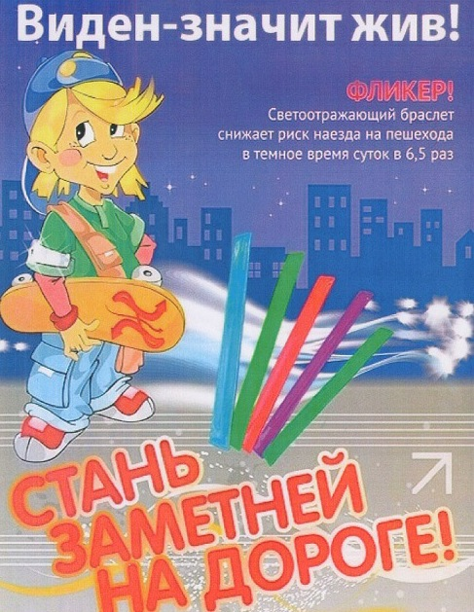

Гог Переславль-Залесский 2022 г.
Есть у нас значок такой,
Фликер называется,
Но значок он не простой,
Светоотражающий.
Яркий свет далёких фар
Отразит он в тот же час
И тем самым на дороге
Сделает заметней нас.
Прикрепить его к одежде
Быстро каждый сможет,
Ты его не забывай
Он в пути поможет.

Цель: дать представление детям и родителям о назначении световозвращающих элементов. Внедрять практики использования родителями и воспитанниками световозвращающих элементов для снижения детского дорожно-транспортного травматизма и повышения безопасности дорожного движения.

Вид беседы : Тематическая, для одной группы или индивидуальная, как для одного, так и для нескольких родителей (законных представителей)
Предварительная работа: Создание буклета « Фликеры детям купите, родители, пусть на дороге их видят водители»
Место проведения: Детский сад, музыкально-спортивный зал детского образовательного учреждения.

Ход беседы:
Виноватыми во всех дорожно-транспортных происшествиях обычно считают тех, кто в момент аварии был за рулем. Мы редко задумываемся о том, что пешеходы тоже являются участниками дорожного движения, и их ответственность за все происходящее на дороге равноценна ответственности, которую должен нести каждый водитель автомобиля. Однако, пешеходы привыкли не только слепо доверять разметке пешеходных переходов, но и перебегать дорогу там, где делать это категорически запрещено. А глядя на взрослых подобную манеру передвижения постепенно усваивают и дети. Именно поэтому родители должны учить детей ПДД, ведь их безопасность на дорогах – это вопрос, который становится все более актуальным. Многие дорожно-транспортные происшествия случаются в темное время суток, когда видимость на некоторых участках проезжей части может быть ограничена. И жертв можно было бы избежать, если бы каждый пешеход, осознавая свою ответственность, заботился о том, чтобы на дороге было заметно его самого и его ребенка. Проблема «тёмных» пешеходов знакома практически всем водителям. В условиях сумерек или темного времени суток, которое зимой наступает очень рано, водитель способен воспринимать только 5% информации от той, которую видит днём. Поэтому частой причиной дорожно-транспортных происшествий в осенне-зимний период становится то, что водитель не успевает заметить пешехода и вовремя среагировать.
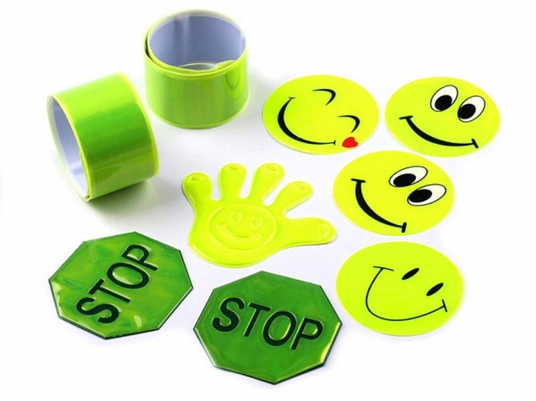
Доказано, что использование светоотражающих элементов, в том числе и фликеров, снижает риск наезда на пешехода на 65%. Использование фликеров также способствует уменьшению детского дорожно-транспортного травматизма.
Фликер – это простейшее устройство, являющееся однако очень действенным способом предотвращения дорожно-транспортных происшествий. Свет фар отражается от поверхности фликера, и человек за рулем видит ребенка (пешехода) на дороге не с расстояния 25-30 метров, как в обычной ситуации, а с расстояния 250-400 метров. Это дает водителю время на то, чтобы остановить машину, не применяя экстренное торможение.
Согласно статистике, именно с 14 до 18 часов происходит наибольшее количество ДТП. Применение светоотражающих элементов в одежде поможет детям стать более заметными на дороге.
Фликеры необходимо прикрепить к верхней одежде, рюкзакам, сумкам, велосипедам, детским коляскам, санкам так, чтобы при переходе через проезжую часть на него падал свет фар автомобилей, и он всегда был виден водителю. Для этого фликер должен свободно свисать на шнурке.
Рекомендуется крепить фликеры с двух сторон одежды, чтобы они были видны водителям, как встречного, так и попутного транспорта.
На пешеходе должно находиться не меньше четырех фликеров: на левой и правой руках, на поясе и рюкзаке. Вообще, чем больше фликеров, тем лучше. Особенно это касается маленьких детей. Из-за своего маленького роста дети почти незаметны для автомобилиста.
Так что начните безопасность со своей семьи.

Помните, что жизнь и здоровье ваших детей зависит от вас, не пожалейте времени и уделите этому вопросу должное внимание.

Мне мама купила простую игрушку –  Блестящую штуку – совсем безделушку.  На ниточке просто какой-то кружок!  Сказав мне при этом – он друг твой, дружок!  Он вовсе не прост, хоть невзрачен на вид,  И в темное время тебя защитит.  Я взглядом окинул и буркнул под нос –  Подумаешь… Что с него взять?  Такой защитит? Это все не всерьез!  И тут же сбежал погулять.  Эх, осенью солнце так быстро садится,  Пора бы домой собираться.  Но с другом увидеться – с времени сбиться.  Так трудно, порой, распрощаться.  Так весело вместе! Вприпрыжку к порогу  Бежим друг за другом мы через дорогу!  И тут же машина! Откуда возьмись?  Свистят тормоза! Чуть успели спастись! | Выходит водитель, он очень сердит –  «Куда же спешите вы, дети?  Ведь если б не Фликер ваш, – он говорит, –  То вовсе бы вас не заметил!  На счастье сверкнул он мне издалека  И тут же я скорость убавил слегка».  Мы с другом опешили – вот так игрушка…  Казалось бы, просто кружок-безделушка…  А смог от беды уберечь нас большой.  Так вот ты, спаситель наш, значит какой!  А вам напоследок, ребята, скажу –  С тех пор я гулять допоздна не хожу.  И знаю – по части проезжей не гоже  Слоняться ни детям, ни взрослым прохожим!  Но если случится вам чуть заиграться,  И если вы видите – стало смеркаться…  Пусть маленький Фликер поможет и вам  Заметнее стать и сберечь нервы мам!

